B01 Was schwimmt? Was geht unter?
Zentrale Frage:
„Kann man erraten, ob Gegenstände schwimmen oder untergehen?“
Material: | Ziele:
- Arbeitsblatt (Kopiervorlage)  - Becken, Wasser  - Sammelsurium an Gegenständen, z.B.  - Münze  - Bleistift  - Orange (ungeschält)  - Orange (geschält)  - Kerze  - Teelicht  - Apfel  - Korken  - Styropor  - Holz  - Tischtennisball  - Billardkugel  - Heißkleber  - ...  - Handtücher oder Lappen zum Abtrocknen der Gegenstände und gegen die wahrscheinlich entstehende kleine Sauerei | - Vermutungen (Hypothesen) aufstellen, welche Gegenstände auf dem Wasser schwimmen und welche untergehen  - Vermutungen überprüfen, in dem die Gegenstände nacheinander ins Becken gelegt werden  - Notieren, ob die Vermutung gestimmt hat oder nicht
Hinweise:
- Wird der Versuch in Gruppen durchgeführt, so wird das Material für jede Gruppe benötigt.
- Zu Beginn ist es wichtig, die Luft als Grund für das Schwimmen oder Sinken möglichst wenig zu betonen. Es sollten daher möglichst wenige offensichtlich mit Luft gefüllte Objekte (z.B. Tischtennisball) verwendet werden.
- Es sollte eine Mischung aus Gegenständen sein, die die Lernenden aus dem Alltag einschätzen können (z.B. Styropor, Münze), und solchen, die man eher nicht vorhersagen kann (z.B. Orange, Heißkleber).
- Da die mittlere Dichte hier noch kein Thema ist, sollen bootartige Gegenstände (Teelichtgefäß, Nussschale, Schachtel, ...) nicht verwendet werden.
- Wichtig ist, dass erst die Vermutung notiert wird, und dann erst der Versuch durchgeführt wird, um die naturwissenschaftliche Arbeitsweise zu betonen.
- Auf den Aspekt des Schwebens wird hier noch nicht eingegangen.

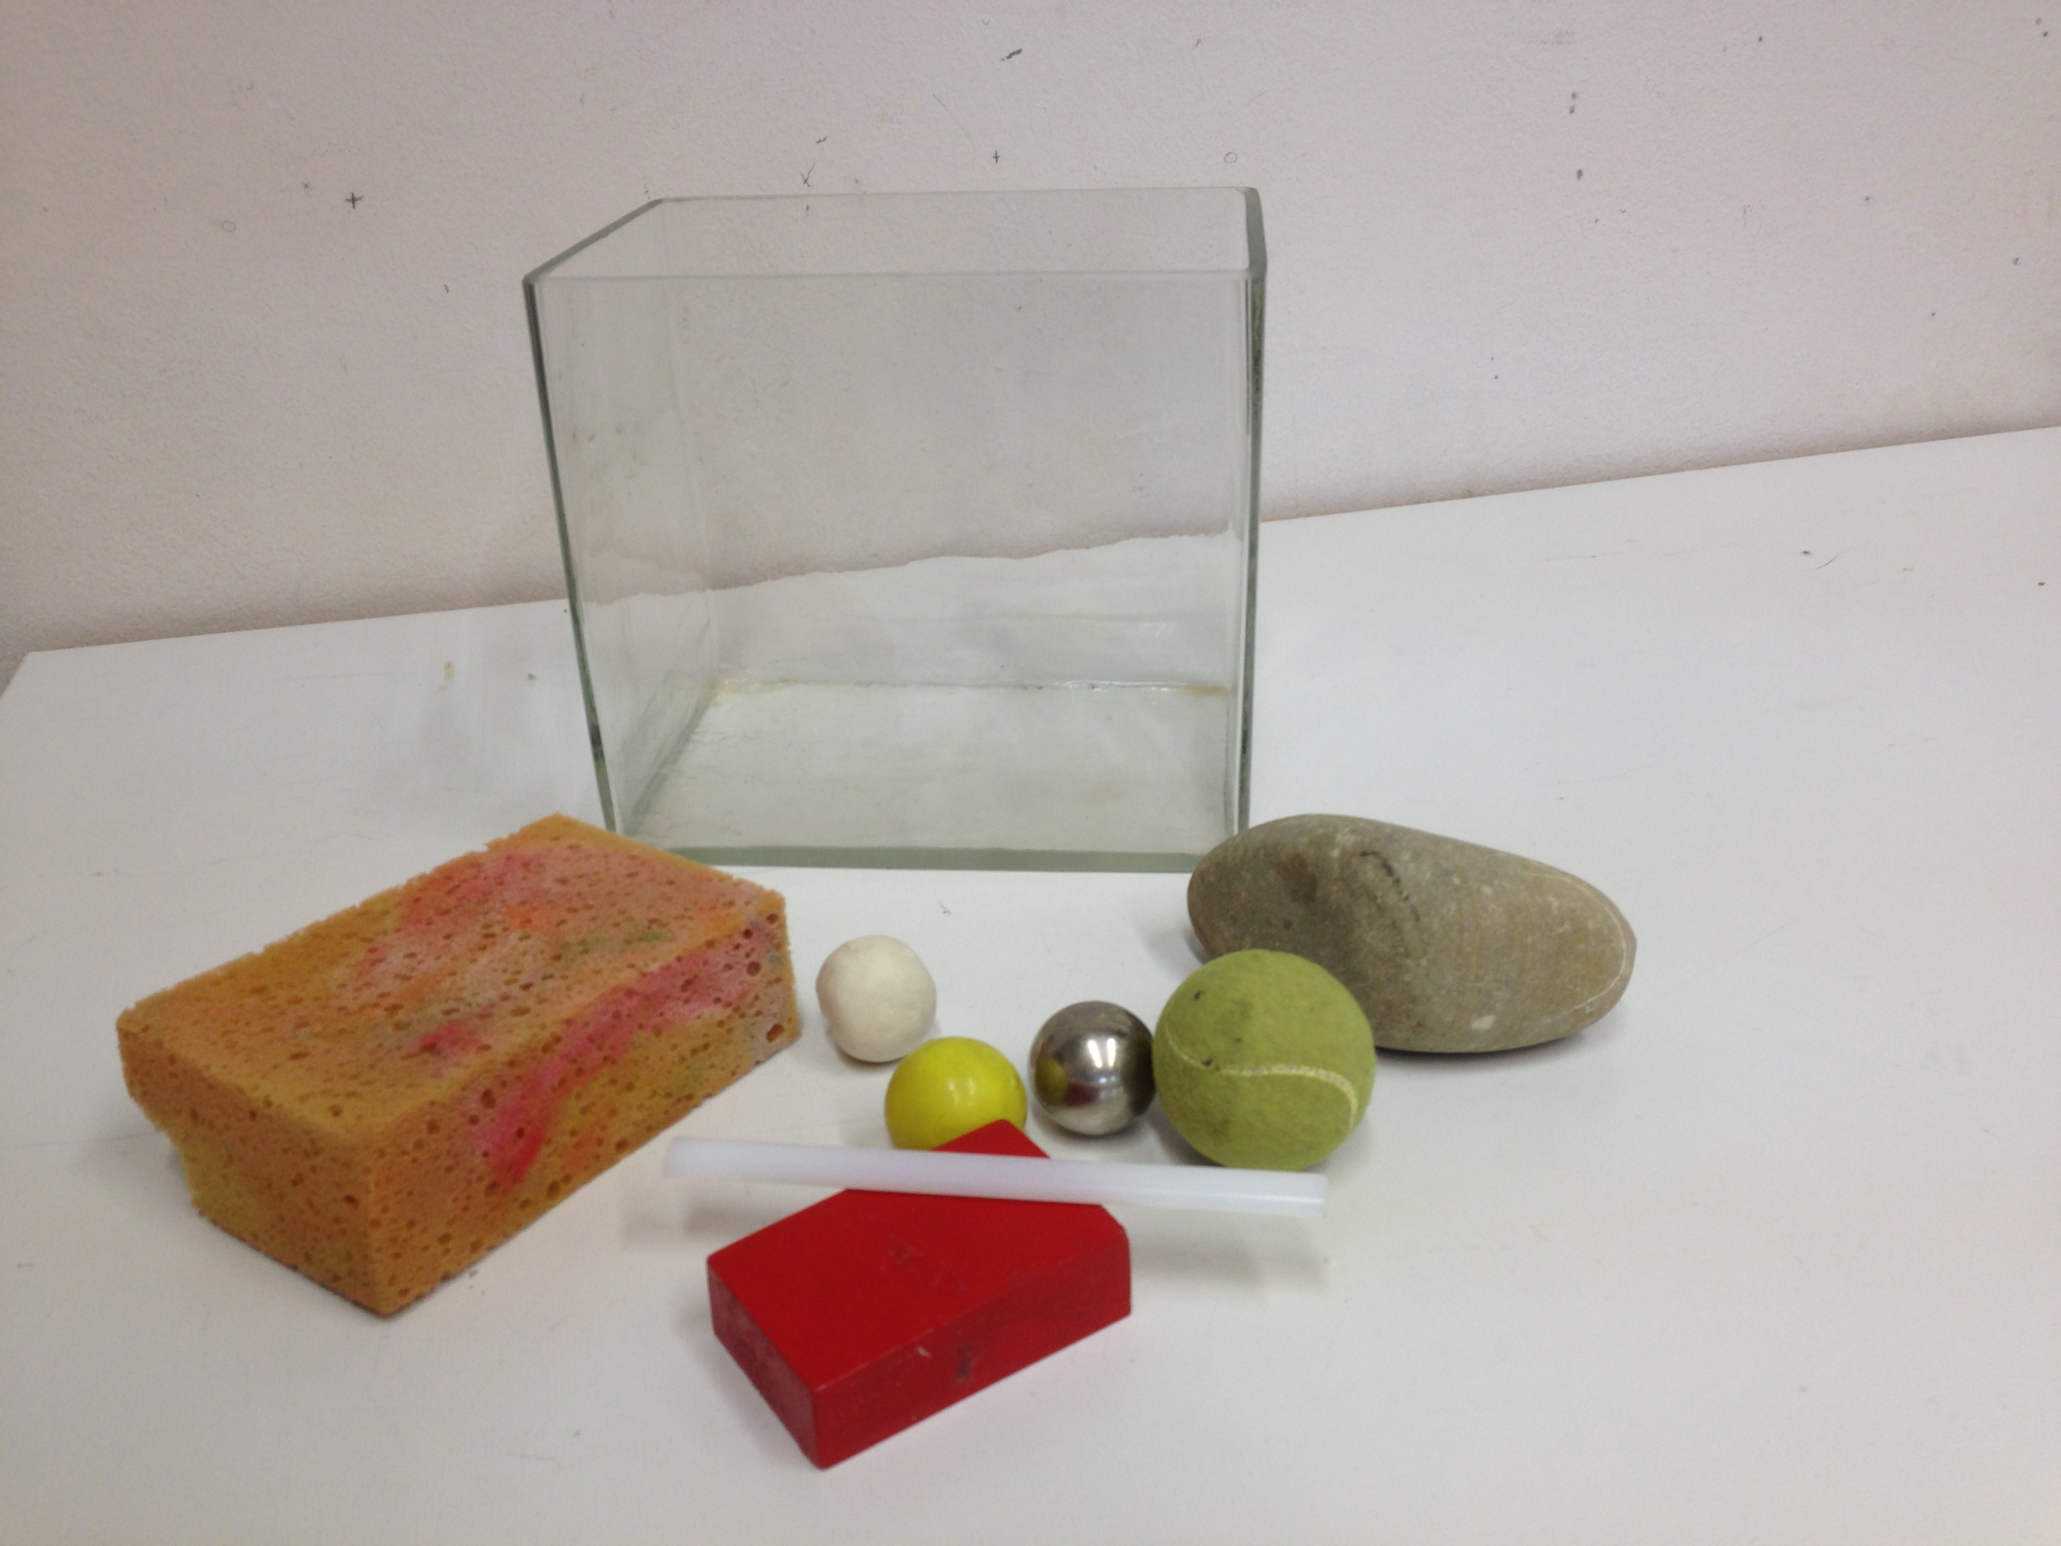
„Kann man erraten, ob Gegenstände schwimmen oder untergehen?“
Was brauchen wir?
- Becken, Wasser
- verschiedene Gegenstände
Was sollen wir tun?
- Schreibt auf, welche Gegenstände ihr habt (Spalte 1)!
Gegenstand | Vorhersage („wird schwimmen oder untergehen“) | Experiment („schwimmt oder geht unter“) | Überprüfung  Hat die Vorhersage gestimmt?

- Vermutung: Überlegt Euch für jeden Gegenstand, ob er schwimmen wird, wenn man ihn ins Wasser legt, oder ob er untergehen wird (Spalte 2)!
- Füllt das Becken mit Wasser!
- Experiment: Legt die Gegenstände ins Wasser und notiert, ob sie schwimmen oder untergehen (Spalte 3)!
- Überprüfung: Notiert in Spalte 4, ob die Vermutung gestimmt hat oder nicht („ja oder nein“)!
- Beantwortet die zentrale Frage:

